Aba protetora das rodas dentadas do acionamento
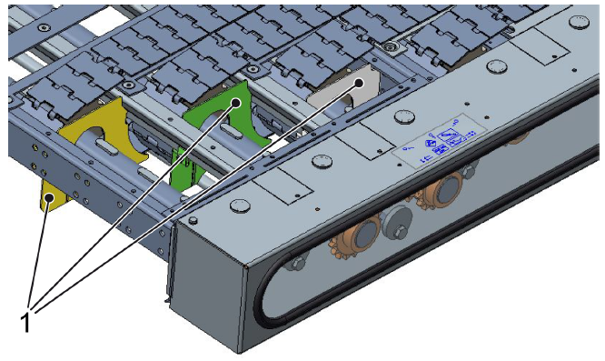
Figura 4-9: Aba protetora (apresentação sem chapa de proteção superior)
Nº | Descrição
1 | Aba protetora (protege contra acesso lateral por baixo)

